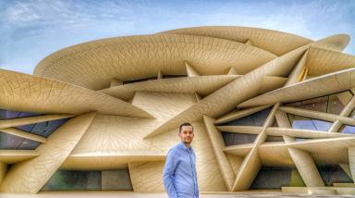 Kevin Lognoné

Identifiants chercheurs

- IdHAL : kevin-lognone
- ORCID : 0009-0009-4376-3415

Publications

